KARADENİZ TEKNİK ÜNİVERSİTESİ

MÜHENDİSLİK FAKÜLTESİ

BİLGİSAYAR MÜHENDİSLİĞİ BÖLÜMÜ

4 RENK 4 KÜP

AYRIK MATEMATİK SEÇMELİ ÖDEV

OĞUZHAN ÖZBEK  
294984

2015 – 2016 GÜZ DÖNEMİ

Altı yüzeyi her bi renk bulunması koşulu ile dört renge boyanmış dört küpü üst üste koyduğumuzda baktığımız taraftaki dört yüzeyin farklı renklerde olmasını sağlayan bunu da küpü çevirerek uygun şeklini bulmasını sağlayan bir program yazmak.

Elimizde ki altı yüzeyi dört renge boyanmış dört küpün genel grafını renklere göre çıkartıyoruz : 

Elimizde olan bu açılmış şeklindeki bir küptür. Grafı oluşturmaya birinci küpten başlayarak yapalım. Nasıl oluşturacağımıza gelince ;

* Kapalı bir küpmüş gibi hayal edelim.
* Hangi yüzeyin karşı tarafındaki yüzey hangi renkler ise onu çıkartalım (örn. Yeşil’in karşısı Mavi, Sarı’nın karşısı Kırmızı, Kırmızı’nın karşısı Kırmızı).
* Her bir küp için bu işlemi uygulayalım ve grafımıza yazalım.

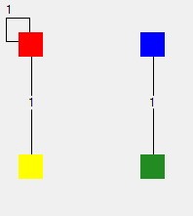 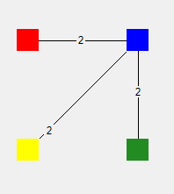 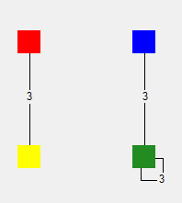 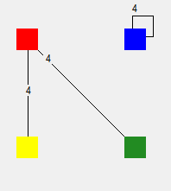

4.Küp

3.Küp

2.Küp

1.Küp

Yani genel grafımız : 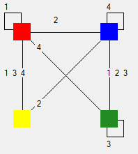 olacaktır.

* Oluşturmuş olduğumuz bu genel grafımızdan iki tane farklı çözüm grafları çekeceğiz ve bu çektiğimiz çözüm grafları birbirinden farklı olacak kurallara uygun bi şekilde olmalıdır.
* Yani çekilen çözüm graflarımız :

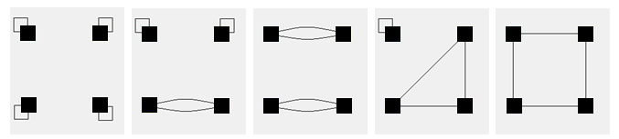

Bu şekiller veya türevleri halinde olması gerekiyor. Bu şekilde çekilen her çözüm grafı bizi sonuca götürecektir.

Bu örnek için bizim çektiğimiz çözüm grafları :

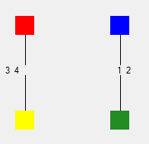 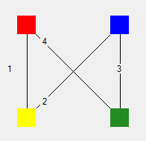

* Son işlem olarak da oluşturduğumuz bu çözüm graflardan yararlanarak, küpleri çevirip uygun bir şekilde üst üste koyuyoruz.

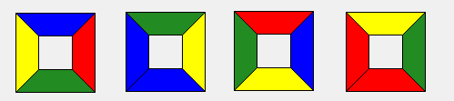

Bu şekilde çözümü elde etmiş oluyoruz.

1. Programın Arayüzü
2. Küplerin Oluşturulması 2.1 - Random Bir Şekilde Küplerin Oluşturulması 2.2 - Kendi İstediğimiz Küplerin Oluşturulması
3. Çözüm Yolu 3.1 - Renkler Arasındaki Bağlantıların Bulunması
   1. - Genel Grafın oluşturulması
   2. - Genel Graftan Çözüm Graflarının Bulunması
   3. - Küpleri Düzgün Bir Şekilde Üst Üste Koyulması
4. **PROGRAMIN ARAYÜZÜ**

C#’da hazırlanmış basit bir arayüze sahiptir.

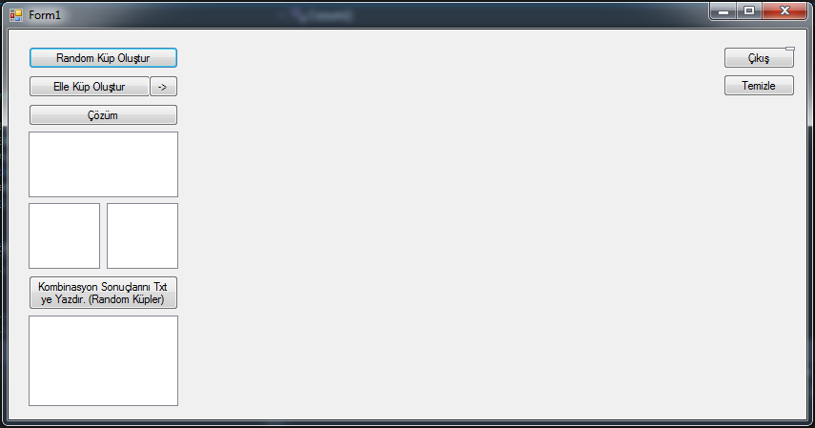

Yedi tane button dört tane de listbox vardır ilk görünümde.

Bunlar ne işe yarar sırası ile kabaca açıklamak gerekirse :

 Random şekilde küpleri oluşturur ve ekrana yazdırır. Örneğin :

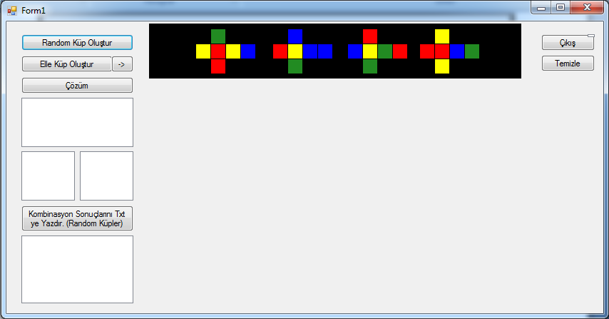

 :

 Küplerimizi oluşturabileceğimiz yeni bir arayüze geçirir.

Oluşturduğumuz küpleri ekrana yazdırır.  
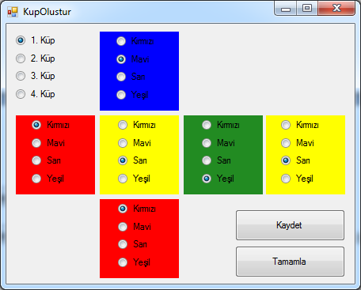  
Sol üst taraftan oluşturacağımız küpü seçip istediğimiz şekilde boyuyoruz. Her küp için oluşturduktan sonra kaydet buttonuna basmayı unutmayalım. Eğer kaydetmezseniz oluşturduğumuz küp hafızaya alınmaz. Bu şekilde dört küpü de oluşturduktan sonra tamamla deyip ana form’umuza dönebiliriz. Ana form’a döndükten sonra  buttonuna basarak oluşturduğumuz küpleri ekrana yazdırabiliriz.



 sonucu bulabilmemiz için uygun işlemleri takip ederek sonucu bulup ekrana graflarımızla birlikte yazdırmamızı sağlıyor. Eğer sonucu bulamazsa “ Sonuç bulunamadı. ” şeklinde uyarı mesajı verir.

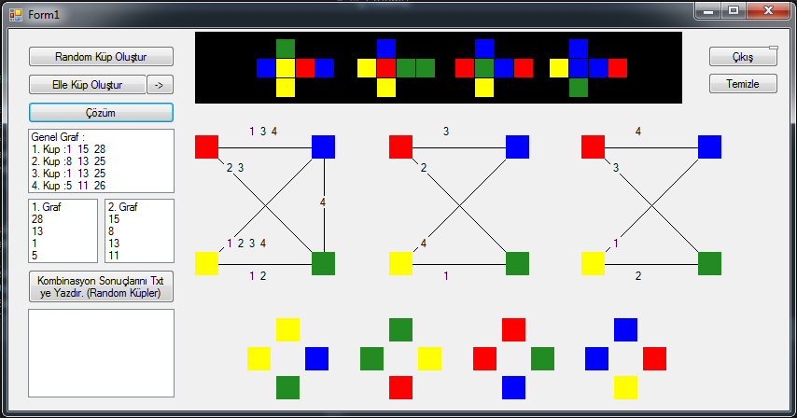

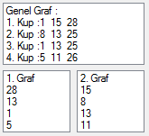 Listbox ‘ larda ise grafların sayısal olarak kodlanmış halleri bulunmaktadır. Bunlar ileriki başlıklarda olan   
“3.1 - Renkler Arasındaki Bağlantıların Bulunması”  
İsimli başlıkta bu sayıların detaylıca anlatımları bulunmaktadır.

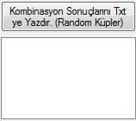 Random oluşturulan 6 165 küpü bu işleme tabi tutarak .txt belgesine yazdırır ve her bir işlem için tek tek sonuç bulundu veya bulunamadı şeklinde listbox a yazdırır.

 Ekrandaki yazdırılmış verileri temizler ama hafızaya dokunmaz.  
 Programı kapatır.

1. **KÜPLERİN OLUŞTURULMASI**

Hafızada “4 x 6” boyutlu bir integer dizide tutulur. Yani anlayacağınız gibi renkler sayısal olarak kodlanmıştır. Renklerin sayısal kodları :

1. Kırmızı
2. Mavi
3. Sarı
4. Yeşil

şeklindedir.

0x0,0x1,0x2,0x3,0x4,0x5 – Birinci Küpü  
1x0,1x1,1x2,1x3,1x4,1x5 – İkinci Küpü  
2x0,2x1,2x2,2x3,2x4,2x5 – Üçüncü Küpü  
3x0,3x1,3x2,3x3,3x4,3x5 – Dördüncü Küpü  
 İfade etmektedir.

* 1. **- RANDOM BİR ŞEKİLDE KÜPLERİN OLUŞTURULMASI**

4x6 boyutlu dizi de her bir küp için her elemanına rast gele 0-3 arası (0 ve 3 dahil) sayılar atanır. Ve her küp için tüm sayılardan da olup olmadığı kontrol edilir. Eğer varsa o atanmış sayılar kabul edilir ve küp oluşturulur.

* 1. **- KENDİ İSTEDİĞİMİZ KÜPLERİN OLUŞTURULMASI**

Açılan ara yüzde 6 boyutlu bir diziye renklerimizi seçerek sayısal olarak atamalarda bulunuyoruz ve kaydet dediğimiz zaman bu sayılar 4x6 boyutlu diziye kaydediliyor. Bu şekilde işlemi tamamlayıp(tüm küpler için) tamamla butonuna bastıktan sonra ana ekrandaki  butona bastıktan sonra bu oluşturduğumuz küpleri hafızaya alıyoruz.

1. **ÇÖZÜM YOLU**
   1. **- RENKLER ARASINDAKİ BAĞLANTILARIN BULUNMASI**

Hafızada bağlantılar her biri sayısal olarak kodlanmıştır. Örneğin bir küpü ele alalım;

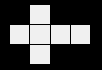Bir küpte 3 yüzeyin karşısı diğer 3 yüzeydir. Her bir yüzeyimiz için renklerin karşı karşıya gelecek 16 tane kombinasyonu vardır küp olduğu için birbirinin tersi olanları aynı kabul edersek bunu 9 kombinasyona indirmiş oluruz. Bunlar ise;

Kırmızı – Kırmızı  
Kırmızı – Mavi & Mavi – Kırmızı   
Kırmızı – Sarı & Sarı – Kırmızı   
Kırmızı – Yeşil & Yeşil – Kırmızı   
Mavi – Mavi  
Mavi – Sarı & Sarı – Mavi   
Mavi – Yeşil & Yeşil – Mavi  
Sarı – Sarı  
Sarı – Yeşil & Yeşil – Sarı  
Yeşil – Yeşil

3 farklı yüzey – karşı yüzey kısmını alacağımız için ;

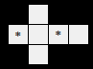

Birinci alan için:

1. Kırmızı – Kırmızı
2. Kırmızı – Mavi & Mavi – Kırmızı
3. Kırmızı – Sarı & Sarı – Kırmızı
4. Kırmızı – Yeşil & Yeşil – Kırmızı
5. Mavi – Mavi
6. Mavi – Sarı & Sarı – Mavi
7. Mavi – Yeşil & Yeşil – Mavi
8. Sarı – Sarı
9. Sarı – Yeşil & Yeşil – Sarı
10. Yeşil – Yeşil

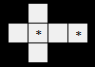

İkinci alan için:

1. Kırmızı – Kırmızı
2. Kırmızı – Mavi & Mavi – Kırmızı
3. Kırmızı – Sarı & Sarı – Kırmızı
4. Kırmızı – Yeşil & Yeşil – Kırmızı
5. Mavi – Mavi
6. Mavi – Sarı & Sarı – Mavi
7. Mavi – Yeşil & Yeşil – Mavi
8. Sarı – Sarı
9. Sarı – Yeşil & Yeşil – Sarı
10. Yeşil – Yeşil

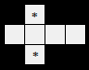

Üçüncü alan için:

1. Kırmızı – Kırmızı
2. Kırmızı – Mavi & Mavi – Kırmızı
3. Kırmızı – Sarı & Sarı – Kırmızı
4. Kırmızı – Yeşil & Yeşil – Kırmızı
5. Mavi – Mavi
6. Mavi – Sarı & Sarı – Mavi
7. Mavi – Yeşil & Yeşil – Mavi
8. Sarı – Sarı
9. Sarı – Yeşil & Yeşil – Sarı
10. Yeşil – Yeşil

Bağlantıları bu şekilde isimlendirerek hangi bağları hatta hangi alandaki bağlı çektiğini kontrol etmemiz daha kolay bir hal almış oluyor.

Döngülerle her bir küp için hangi bağların oluştuğunu bulunur.

,

* 1. **- GENEL GRAFIN OLUŞTURULMASI**

Bulunan bağları düzgün bir şekilde “4x3” boyutlu bir diziye aktarılır.  
Örneğin:

Birinci küpün yaptığı bağlar: sırası ile 0x0,0x1,0x2 ye atanır.  
ikinci küpün, üçüncü küpün ve dördüncü küpün de bu şekilde atamalar yapılır.

Genel graf oluşturulmuş olur.

* 1. **- GENEL GRAFTAN ÇÖZÜM GRAFLARININ BULUNMASI**

İlk çözüm grafı için her bir küpün bir tane bağı random olarak seçilir ve her bir küpten ilk çözüm grafı için seçtiğimiz bağ hariçdiğer bağlardan bir tanesi random olarak seçilir. Her bir rengin hem ilk çözüm grafı için hem de ikinci çözüm grafı için yaptığı bağ sayıları bulunur. Eğer birinci graftaki her bir rengin bağ sayıları “2” ve toplamda her bir rengin bağ sayılırı “4” ise doğru çözüm grafı bulunmuş demektir. Bundan sonra işlem devam eder ve küpler üst üste konur.

* 1. **- KÜPLERİ DÜZGÜN BİR ŞEKİLDE ÜST ÜSTE KOYULMASI**

Çözüm grafından aldığımız bağlar ile hangi bağı yaptı ise o renkler bulunur ve aynı olmayacak şekilde kontrol ederek küpü çevirip uygun bir şekilde koyar. İşlem tamamlanır ve ekrana yazdırılır.